Plans de gestion des sites LIFE Elia

UG:UM207 - Circuit: 70.320: pylône 68 au 73
Nom complet de l'UG: NEUFCHATEAU/MARBEHAN SNCB/VILLERS-SUR-SEMOIS 70KV LI

Action LIFE: Infrastructure de pâturage : 1 polygone(s) (2.32 ha)
Autres actions LIFE sous cette/ces portée(s): Prairie fleurie; Lisière; Fauche

Commune(s): Leglise; Habay

Triage(s) DNF concerné(s): Mellier

Gestionnaire (+ Propriétaire):

NA (Propr.: Domaine De L Etat-Biens Geres Par La Region Wallonne/Direction Generale Des Ressources Naturelles Et)
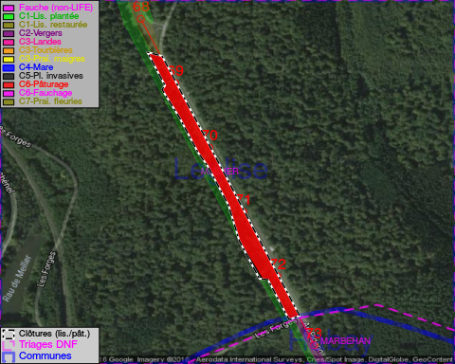

Cet aménagement est entouré d'une clôture de type: bovin

Objectif à long terme :

Maintien du pâturage en vertu de la convention de gestion d'origine (éventuellement adaptée par accord entre un responsable MAE et l'ingénieur de cantonnement).

Tous les aménagements ont été terminés en December 2013

Détail par portée
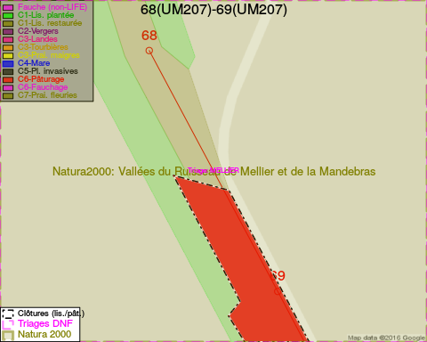
Adresse propriétaire:
- Domaine De L Etat-Biens Geres Par La Region Wallonne/Direction Generale Des Ressources Naturelles Et : Av Prince De Liege 15 Namur
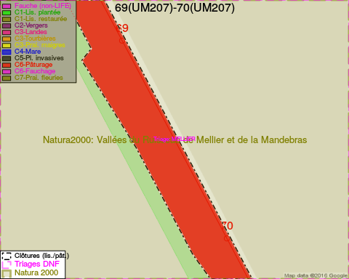
Adresse propriétaire:
- Domaine De L Etat-Biens Geres Par La Region Wallonne/Direction Generale Des Ressources Naturelles Et : Av Prince De Liege 15 Namur
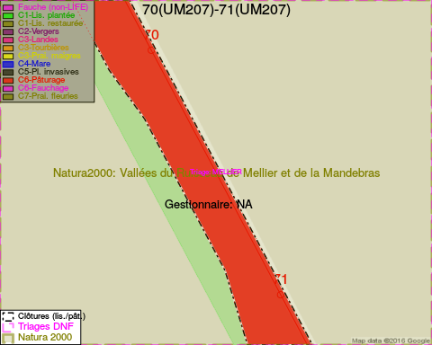
Adresse propriétaire:
- Domaine De L Etat-Biens Geres Par La Region Wallonne/Direction Generale Des Ressources Naturelles Et : Av Prince De Liege 15 Namur
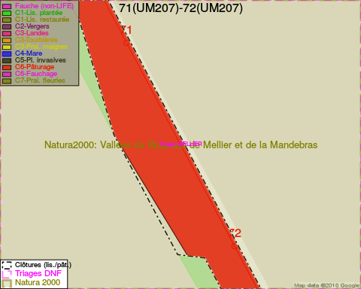
Adresse propriétaire:
- Domaine De L Etat-Biens Geres Par La Region Wallonne/Direction Generale Des Ressources Naturelles Et : Av Prince De Liege 15 Namur
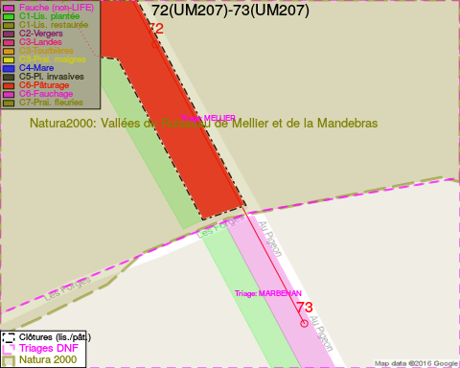
Adresse propriétaire:
- Domaine De L Etat-Biens Geres Par La Region Wallonne/Direction Generale Des Ressources Naturelles Et : Av Prince De Liege 15 Namur

Document réalisé le 11/10/2016

